消费品召回计划
生产者名称 | 邵东市廉桥镇玫花电器厂
产品名称 | 室内加热器
品牌 | 韩派
涉及数量 | 1800台
型号/规格 | NDY-1200
生产起止日期 | 2024-10-01 ~ 2024-10-30
生产批号/批次 | 2024-10
产品描述及外观图片 | 室内加热器，型号/规格：NDY-1200,1200W  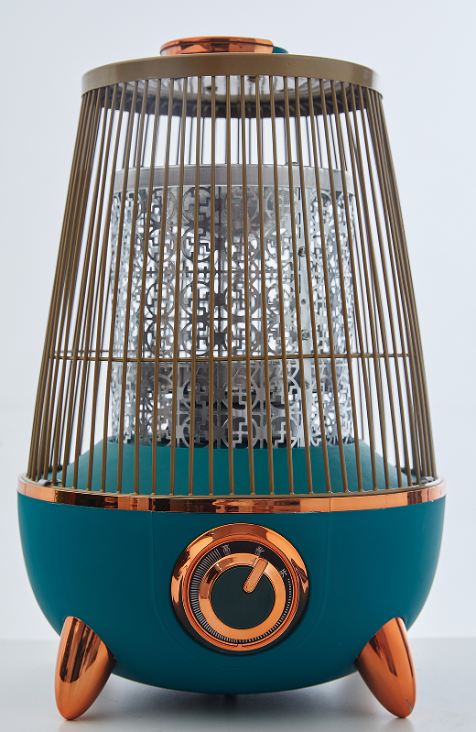
存在的缺陷 | 产品电源软线固定装置和接地措施两项不符合GB 4706.23-2007标准要求
可能导致的后果 | 消费者在使用过程中可能发生触电
避免损害发生的应急处置方式 | 立即停止使用该产品
具体召回措施 | 停止销售，公告召回，为消费者免费退换货
召回负责机构 | 邵东市廉桥镇玫花电器厂
召回联系方式 | 谢增 13107292299
召回进度安排 | 2025年8月15日至2026年1月15日
其他需要报告的内容 | /
其他信息 | 用户可登录国家市场监督管理总局缺陷产品召回技术中心网站（www.samrdprc.org.cn）、中国产品安全与召回信息网（www.recall.org.cn），关注微信公众号（SAMRDPRC），了解更多信息，反映缺陷线索。

